MINI PUNTA CANA
04 DIAS / 03 NOCHES
Salida: diarias

DIA 01 MEXICO – PUNTA CANA
Cita en el aeropuerto de la Ciudad de México para abordar el vuelo con destino a Punta Cana, Llegada, recepción y traslado al hotel. Resto del día libre para disfrutar del clima y las playas hermosas que nos regala este destino. Alojamiento.
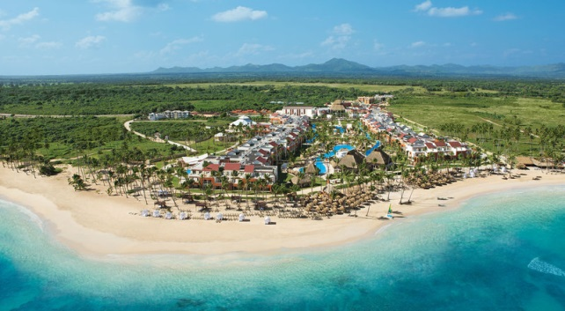
DIA 02 y 03 PUNTA CANA
Desayuno. Días libres para disfrutar del destino y del todo incluido del hotel. Alojamiento.

DIA 04 PUNTA CANA – MEXICO
Desayuno. A la hora indicada traslado al aeropuerto para abordar el vuelo con destino a la Ciudad de Mexico.

Fin de nuestros servicios….

HOTELES PREVISTOS O SIMILARES

Ciudad | Noches | Turista | Primera | Lujo
PUNTA CANA | 3 | BELIVE | RIU NAIBOA | HARD ROCK PUNTA CANA

Tarifa por Persona según Ocupación

Categoría | Turista | Primera | Lujo
Doble | $ 265.00 | $ 515.00 | $ 1,195.00
Triple | $199.00 | $ 499.00 | $ 1,155.00
Niño | $ 145.00 | $ 265.00 | $ 325.00
Sencilla | $399.00 | $825.00 | $2,055.00

** Temporada del 02 de Enero al 15 de diciembre 2017.
Tarifas válidas según ocupación
NOTA: APLICA SUPLEMENTO DEL 15 DE ENERO AL 30 DE ABRIL Y SUPLEMENTO
DE VERANO EN CATEGORIA PRIMERA

INCLUYE:
Traslados aeropuerto – hotel - aeropuerto
03 noches de alojamiento con desayuno
City Tour panorámico
Guía de habla hispana
Seguro de asistencia medica

NO INCLUYE
Boleto Aéreo
Ningún servicio no especificado
Gastos personales

Precios sujetos a disponibilidad y cambios sin previo aviso

